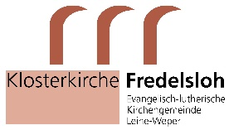
Anmeldung zur Ausstellung „Über.Lebens.Lust.“

3. Juli – 12. Sept. 2021

Name:

Adresse:

Telefonnr.:

E-Mail:

Homepage:

Nr. | Titel | Technik | Maße in cm  Höhe x Breite | Jahr | Verkaufspreis  (inkl. Rahmen)
1
2
3
4

Ich bin einverstanden
- mit der Veröffentlichung meines Namens, meiner Anschrift und meiner E-Mail,
- mit dem kostenfreien (auch teilweisen) Abdruck meiner ausgestellten Werke in Handzetteln, im Katalogheft, anderen Druckerzeugnissen, für Werbe- und Pressezwecke, im Internet und anderen Medien.
- Die von mir eingereichten Fotos in digitaler Form (bitte hochauflösend, mindestens 2 MB) dienen dabei als Vorlage.
Die Ausstellung ist nicht bewacht.
Ich habe die Anmeldung gelesen und bin mit den genannten Ausstellungsbedingungen einverstanden.
Dieses Anmeldeformular steht zum auch Download bereit:
ganz unten auf der Seite www.klosterkirche-fredelsloh.de/Informationen

Datum Unterschrift

